十、主要中标标的承诺函

我单位同意中标公告中公示以下主要中标标的并承诺：投标文件中所提供的主要中标标的均
真实有效。若被发现存在任何虚假、隐瞒情况，我单位承担由此产生的一切后果。

序号 | 货物名称 | 品牌及规格型号 | 数量 | 单价 | 备注
1 | 体外冲击波碎石机 | 上海精诚、  JC-ESWL-B-IJ] | 1 | 180000.00
2 | 便携式全数字彩色超 声诊断系统 | 深圳理邦、  Acclarix AX16 | 1 | 100000.00
3 | 体外振动排石床 | 洪湖市吉禹、  JY-318 | 1 | 138000.0C
 | 合计 |  |  | 418000.00

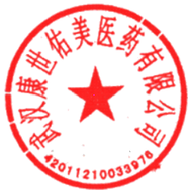
投标人电子签章：
武汉康世佑美医药有限公司

日 期： __2024年5月18日

备注：

1.表中所列内容为满足本项目要求的主要中标标的；

2.中标人提供的以上承诺情况(含货物名称、品牌、规格、型号、数量、单价)将按约定随
中标公告同时公告。
3.本页《主要中标标的承诺函》由投标人准确填写。

